HISTORIAL DE CREACIÓN
En el presente documento se pretende realizar seguimiento a la creación de la GPC para Obesidad realizada por el grupo desarrollador de la IPS Endocrinology & Health.

FECHA | DESCRIPCIÓN
Marzo 15/2025 | Se realiza búsqueda en el Repositorio Institucional Digital y ante la búsqueda “Guia de práctica clínica obesidad” se encuentra la Guía de Práctica Clínica para la prevención, diagnóstico y tratamiento del sobrepeso y la obesidad en adultos. Sistema General de Seguridad Social en Salud - Colombia  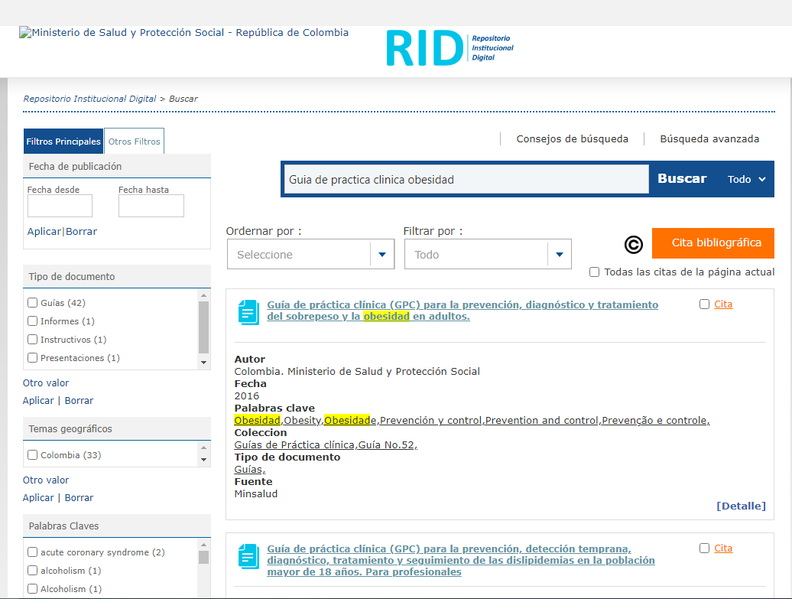
Marzo 25/2025 | Se realiza tamizaje y herramienta Agree a la guía encontrada
Marzo 25/2025 | A partir de la realización de las herramientas anteriores se decide la adopción de la Guía de Práctica Clínica para la prevención, diagnóstico y tratamiento del sobrepeso y la obesidad en adultos. Sistema General de Seguridad Social en Salud - Colombia
Mayo 30/2025 | Se inicia con la creación de la guía tomando como base las recomendaciones de la Guía de Práctica Clínica para la prevención, diagnóstico y tratamiento del sobrepeso y la obesidad en adultos. Sistema General de Seguridad Social en Salud - Colombia
Julio 25/2025 | Se realiza revisión de la guía creada. Se realizan preguntas de adherencia a la guia
 | Se socializa la guía de práctica clínica creada con el equipo asistencial
 | Se realiza evaluación de la adherencia a la guía al personal asistencial
Atentamente,


___________________________
Carlos Javier Vizcaino Guerrero
Médico Especialista

